GUÍA DE TALLER N° 5

“INSTRUMENTAL DE TRATAMIENTO PERIODONTAL NO QUIRÚRGICO Y PULIDO RADICULAR”

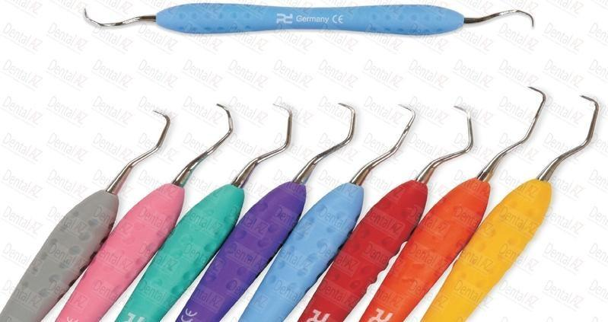
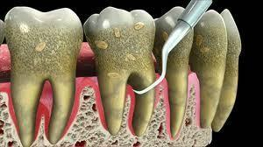

ASIGNATURA:

Asistencia en Periodoncia
EOS4121

DIRIGIDO A:

Estudiantes Carrera Técnico Superior en Odontología

REQUISITOS:

Sin requisitos.

INTRODUCCIÓN

La base para el éxito del tratamiento periodontal es el correcto control de la placa bacteriana, pues ésta es la encargada de generar la reacción inflamatoria en el periodonto que conlleva a la pérdida de las estructuras de sostén.

Dentro del tratamiento de las enfermedades periodontales, se encuentran las modalidades de trata- miento quirúrgico y no quirúrgico, que se realizará dependiendo del diagnóstico y las características individuales de cada paciente.

Para cada una de las modalidades de tratamiento periodontal existen diferentes tipos de instrumentos los cuales tienen características específicas y usos determinados dentro de los procedimientos.

La instrumentación de la superficie radicular es vital para lograr una nueva unión epitelial posterior al tratamiento periodontal, por lo tanto, debe realizarse de forma adecuada para así lograr establecer un estado de salud periodontal.

El alumno debe ser capaz de identificar y manipular los diferentes elementos utilizados en el tratamiento periodontal no quirúrgico. Además, debe conocer el procedimiento de pulido radicular y preparar todo el campo operatorio de acuerdo a las indicaciones para dicho tratamiento.

Competencias Asociadas a la Asignatura

Facilitar la realización de los procedimientos terapéuticos y de las técnicas de apoyo diagnóstico según especialidad odontológica e instrucciones del profesional a cargo.

Unidades de Competencias Asociadas a la Asignatura

Colaborar en los procedimientos terapéuticos según especialidad de Periodoncia siguiendo indicaciones del profesional.

Preparar el campo operatorio en concordancia con la especialidad de Periodoncia y sus protocolos clínicos.

MARCO DE REFERENCIA TEÓRICO

El objetivo del tratamiento de las enfermedades periodontales busca eliminar todos y cada uno de los factores causales del proceso infeccioso; para lograr este fin, se disponen de diferentes modalidades de tratamiento las cuales se pueden clasificar en tratamiento periodontal quirúrgico y no quirúrgico.

El tratamiento periodontal no quirúrgico consiste en la eliminación de los factores irritativos e infecciosos del periodonto por medio del surco gingival, sin necesidad de realizar ningún tipo de acceso quirúrgico.

Los instrumentos utilizados para realizar estos procedimientos se denominan curetas, las cuales se definen y clasifican de la siguiente manera:

El pulido radicular es un procedimiento que busca la eliminación del cemento radicular reblandecido, restos de cálculo y placa bacteriana, con el fin de obtener una superficie lisa. Para lograr un correcto resultado es necesario tener un buen acceso a la lesión, una adecuada adaptación del instrumento y destreza por parte del tratante.

Si se logra generar una superficie lisa y dura, se favorece el proceso de reparación periodontal por medio de la formación de la unión epitelial larga.

Los objetivos del pulido radicular son:
- Biocompatibilizar la superficie radicular.
- Eliminar infección e inflamación.
- Detener el progreso de la enfermedad periodontal.
- Disminuir la profundidad del saco periodontal.
- Mejorar o mantener el nivel de inserción.
- Inducir cambios en la microflora subgingival
- Favorecer los procedimientos de higiene oral

El instrumento principal utilizado para la realización del pulido radicular es la cureta, preferiblemente curetas Gracey o específicas, que lograrán una mejor adaptación para realizar la instrumentación de la superficie radicular.

Además de las curetas se utilizan los siguientes instrumentos y elementos:

- Instrumental básico de examen periodontal.
- Jeringa carpule.
- Anestesia y aguja.
- Gasas.
- Jeringa de irrigación.
- Suero fisiológico o clorhexidina al 0.12%.
- Eyector.
- Pechera.
- Lentes de protección.

PROTOCOLO DE PULIDO RADICULAR.

- Anestesia.

- Instrumentación:
  - La cureta debe tomarse en forma de lápiz modificado, con un apoyo cercano a la zona de trabajo.
  - Establecer un ángulo de 70° u 80° para curetas Gracey.
  - Introducir la cureta hasta el fondo del saco periodontal y realizar movimientos uniformes de tracción en dirección apical, en todas las zonas del diente, repasar varias veces la misma zona.
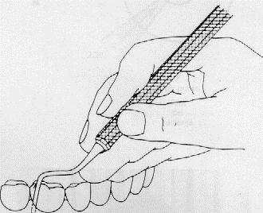

- Irrigación con suero fisiológico o clorhexidina 0.12%.

- Explorar con sonda periodontal cerciorándose de haber logrado una superficie lisa y libre de cualquier tipo de irregularidad.
El buen estado de las curetas es de vital importancia para el éxito del tratamiento, estas deben mantenerse con buen filo; el mantener un correcto afilado de las curetas otorga las siguientes ventajas:

- Reduce la fatiga del operador.
- Reduce la presión sobre el diente.
- Otorga mayor control del instrumento.
- Aumenta la sensibilidad táctil.
- Ahorra tiempo clínico.
- Reduce las molestias para el paciente.
- Evita la sobre instrumentación o instrumentación defectuosa.

El afilado de las curetas debe realizarse siempre después de cada uso, para realizarlo se utilizan piedras con superficies abrasivas como las siguientes:

- Piedra de Arkansas: natural, grano fino, lubricarse con aceite.
- Piedra cerámica: sintética, grano fino y medio, lubricación con agua.
- India: sintética, grano fino y medio, lubricación con aceite.

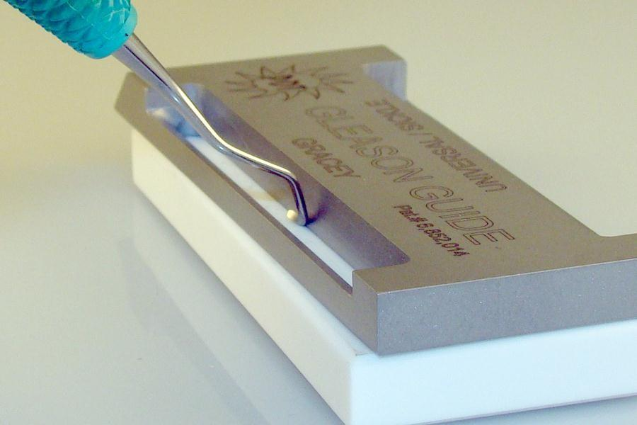

CURETA.

Es un instrumento cuya finalidad es lograr un pulido de la superficie radicular por medio del raspaje, logrando así eliminar las bacterias y factores irritativos causantes de la infección periodontal.
Es un elemento que consta de un mango, cuello y dos extremos, los cuales tienen una hoja cortante (parte activa) encargada de realizar el raspado de la raíz.

MANGO

CUELLO
PARTE ACTIVA

CURETAS UNIVERSALES.

Son curetas cuya hoja tiene un doble borde cortante, su angulación es de 90° y pueden ser utilizadas en todas las superficies de todos los dientes, no son específicas.

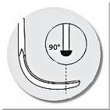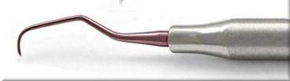

CURETAS GRACEY.

Son curetas diseñadas específicamente para una superficie de un diente, tienen una angulación entre 70° y 80°.

Las curetas Gracey se utilizan de la siguiente forma:

CURETA | SUPERFICIE/DIENTE
1-2 | Dientes anteriores, todas las caras
3-4 | Dientes anteriores, todas las  caras
5-6 | Premolares
7-8 | Molares, caras V y L
11-12/15-16 | Molares, superficie mesial
13-14/17-18 | Molares, superficie distal

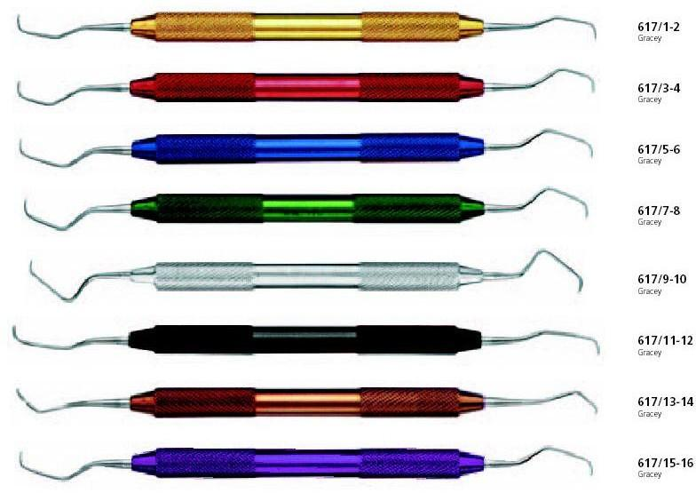
Existen algunas modificaciones de las curetas Gracey que ayudan a lograr un mejor acceso dentro de la instrumentación:

CURETAS GRACEY AFTER FIVE.

Son curetas que tienen el cuello 3 mm más largo que las curetas Gracey convencionales, mantienen la misma numeración para cada superficie.
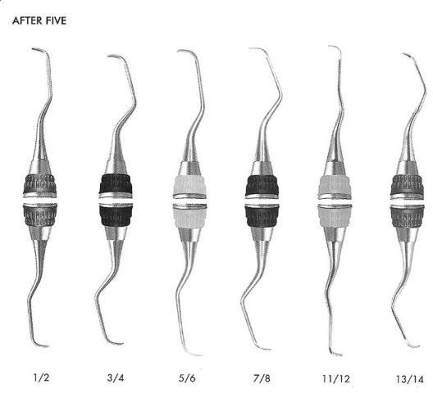

CURETAS GRACEY MINI FIVE.

Son curetas que tienen el cuello 3 mm más largo y la hoja de la mitad de tamaño que las curetas Gracey convencionales, mantienen la misma numeración para cada superficie.

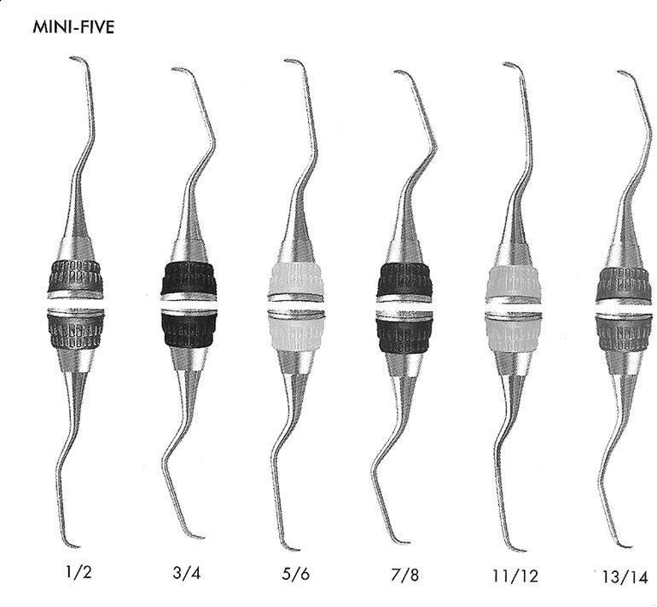

Taller N° 3

Nombre del Taller | Instrumental de tratamiento periodontal no quirúrgico y pulido radicular.
Requisitos para Taller | Previa lectura de la guía y de información adicional respecto del tema. Uniforme completo, presentación personal acorde al taller, uso de elementos de bioseguridad respectivos. Los alumnos deben llevar al taller un pliego de cartulina y plumones por cada 4 estudiantes.
Tiempo | 90 minutos
N° estudiantes | Máximo 12
Objetivos del Taller | Procedimentales | Actitudinales | Conceptuales
 | Seleccionar los instrumentos utilizados en el tratamiento periodontal no quirúrgico, de acuerdo al protocolo.  Seleccionar los elementos utilizados durante la realización de procedimiento de pulido radicular de acuerdo al protocolo.  Realizar arsenaleo durante un procedimiento de pulido radicular. | Puntualidad en las actividades clínicas.  Rigurosidad en la aplicación de normas de bioseguridad en el ambiente clínico.  Muestra precisión en el arsenaleo durante procedimientos clínicos.  Cumplir con las normas de convivencia adecuadas dentro de la sala de taller.  Mantener orden dentro de la sala.  Portar de forma correcta el uniforme. | Reconocer el protocolo para la realización de un procedimiento de pulido radicular.  Identificar los elementos necesarios para la realización de un pulido radicular.  Identificar las funciones de los instrumentos utilizados en el tratamiento periodontal no quirúrgico.  Reconocer cada cureta, la superficie y diente en que debe ser utilizada.
Estación o Escenario |  | Actividad

Sala de simulación clínica representando un Box odontológico con todos los elementos necesarios para la atención de un paciente.  Se dispondrá de 4 estaciones:  Estación 1: Identificación de curetas.  Curetas Gracey de todas las numeraciones.  Estación 2. Afilado de curetas.  Mesa, piedra de Arkansas, curetas, aceite lubricante.  Estación 3. Pulido radicular.  Sillón dental, fantomas, bandeja de examen, instrumental básico de examen periodontal, jeringa carpule, anestesia, agujas, curetas, gasas.  Estación 4: Dibujo.  Mesa, cartulina y plumones. |  | El docente a cargo realizará una introducción breve sobre las curetas, y el procedimiento de pulido radicular. También, hará una retroalimentación de la guía con los alumnos.  El profesional mostrará cada una de las curetas, indicando sus características y las diferencias entre una cureta y otra. Además, indicará la forma de distribuir los elementos en el box para la realización de un pulido radicular, y simulará realizar uno en el sillón, recordando las normas ergonómicas para el procedimiento tanto para el operador como para el técnico.  El docente hará una demostración sobre el afilado de curetas.  Los estudiantes manipularán las curetas y observarán las características y diferencias dadas por el docente en la explicación previa.  Estación 1: los estudiantes simularán un procedimiento de pulido radicular, y deben preparar el box para realizarlo.  Estación 2: deberán repetir el procedimiento de  afilado de curetas indicado por el docente.  Cada estudiante debe pulir al menos una cureta  de dientes anteriores, curetas para mesial de  posteriores y curetas para distal de posteriores.  Estación 3: El docente entregará a cada estudiante un diente montado en acrílico, pintada su raíz previamente con corrector (para simular tártaro). El estudiante realizará el procedimiento de pulido radicular para integrar de mejor forma los conceptos y procedimientos de pulido.  Estación 4: Cada grupo realizará en su cartulina un dibujo de las curetas que le correspondieron, indicando las características de cada una, y luego la presentarán a sus compañeros.
Recursos | Rol del Docente
Curetas Gracey de todas las numeraciones (4 de cada 1).  Cartulina (4 pliegos). Plumones.  Mesas.  Sillón dental (2).  Fantomas (2).  Pecheras (2).  Eyectores (12).  Bandeja de examen (12). Espejo intraoral (12).  Pinza algodonera (12).  Sonda periodontal (12).  Jeringa Carpule (6).  Anestesia (1 caja).  Agujas (1 caja).  Jeringas de irrigación (12).  Gasas (1 paquete).  Clorhexidina 0.12% (1).  Suero fisiológico (1).  Curetas Gracey (12). Piedra de Arkansas (2). Aceite lubricante (1). | El docente, al inicio, entrega las instrucciones del taller y realiza una serie de interrogantes sobre el tema, de manera de activar conocimientos previos y aclarar dudas respecto de la guía.  Luego, guía y retroalimenta permanentemente a los estudiantes durante la realización del taller.  Finalmente, y a partir de la presentación de los grupos de estudiantes, aclara inquietudes.
Evaluación Formativa. | Cada alumno debe tener la capacidad de preparar el box para la atención de un paciente al que se le realizará un procedimiento de pulido radicular, y asistir al odontólogo durante la atención.

ANEXOS:

Pauta de evaluación
Nombre del alumno: Fecha:
INDICADORES PRESENTACIÓN PERSONAL (20%) | C | MC | NC
Se presenta con tenida clínica completa impecable | 2 | 1 | 0
Se presenta con uñas cortas sin esmalte, sin anillos, pulseras, piercing ni aros. | 2 | 1 | 0
Se presenta con cabello tomado y ordenado | 2 | 1 | 0
TOTAL PRESENTACIÓN PERSONAL

INDICADORES DE PROCEDIMIENTO GENERAL DE TALLER (20%) | C | MC | NC
Realiza lavado de manos al inicio del taller | 2 | 1 | 0
Usa barreras de protección (guantes, mascarilla, gorro) | 2 | 1 | 0
Limpia y desinfecta el área clínica de acuerdo a la normativa vigente (sillón dental, unidad de agua, lámpara, braquet) | 2 | 1 | 0
Verifica el funcionamiento del equipamiento e instrumental Odontológico (Sillón dental, unidad de agua, instrumental dinámico, etc) | 2 | 1 | 0
Se lava las manos antes de la atención clínica | 2 | 1 | 0
Usa barreras de protección (guantes, mascarilla, gorro, antiparras) | 2 | 1 | 0
Arma el campo clínico para la atención del paciente (braquet completo más vaso, eyector y pechera) | 2 | 1 | 0
TOTAL PROCEDIMIENTO GENERAL
INDICADORES DE PROCEDIMIENTO ESPECÍFICO DEL TALLER (60%) | C | MC | NC
Prepara el box para la realización de un procedimiento de pulido radicular | 2 | 1 | 0
Realiza el afilado de curetas de acuerdo a las indicaciones dadas. | 2 | 1 | 0
Identifica cada cureta y su uso. | 2 | 1 | 0
Explica las características del instrumento que le corresponde | 2 | 1 | 0
Trabaja de forma ordenada y mantiene limpio el sitio de trabajo. | 2 | 1 | 0
Limpia y desinfecta el área clínica según la normativa vigente (sillón dental, unidad de agua, lámpara, braquet) y desecha las barreras de protección utilizadas al finalizar la actividad. | 2 | 1 | 0
Al finalizar la jornada de trabajo, dejar limpio y ordenado el puesto de trabajo, despichar y apagar el compresor. | 2 | 1 | 0
TOTAL PROCEDIMIENTO ESPECIFICO

C: competente MC: medianamente competente NC: no competente

